1. 编写目的
计算机的发展突飞猛进，人们使用计算机的目的各不相同，但是我们很容易发现，关于计算的问题生活中随处可见，于是计算器也是计算机中必备的软件。我们可以使用计算器进行复杂的算术运算，也可以用来不同数值之间的转化。况且数学中我们也经常用到弧度、梯度、角度等的运算，于是计算器应运而生。
- 背景说明：
a．待开发的软件系统的名称；计算器 b．本项目的提出者是广大的计算机用户，开发者为微软公司。用户为 计算使用者，本软件可以在装有操作系统的任何计算机上使用。对于计算机网络没有要 c．该软件系统同其他系统或其他机构没有直接的来往关系
- 定义
关键字 列出本文件中用到的专门术语的定义和外文首字母组词的原词组。 (1).CE是清除全部数字，但不影响以前的计算，比如，你先算了85后想乘以 (2).13，但是你输成33了，你可以点CE然后重新输入。 (3).C健是重新开始计算，和ESC键是一样的功能。 (4).M+：表示将显示值加入存储器中(如屏幕无"M"标志即存储器中无数据，则直接将显示值存入存储器)。 (5).M-：表示从存储器的数值中减去显示值后并重新存储。 (6).MR：表示把存储器中的数值读出到屏幕,作为当前数值参与运算。 (7).MC：表示清除存储器中的数值(屏幕"M"标志消除)。
- 缩略语
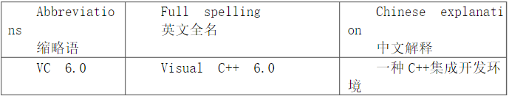
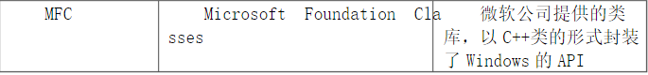
- 参考资料
1． 《深入浅出MFC》 侯俊杰 华中科技大学出版社 2001年
2． 《C++程序设计》 谭浩强 清华大学出版社 2004年
- 《VC++深入详解》 孙鑫 电子工业出版社 2006年
- 任务概述
目标 开发该软件是为了方便广大的计算机用户，应用目标是兼容所有的操作系统。该软件与其他软件没有关系，是一项独立的软件。
用户的特点 本软件的最终用户是进行简单的数学运算的计算机使用者。
假定和约束 N/A
功能需求 以下为该计算器的基本功能： （1）加法 两个数据进行加操作，可以为小数。 （2）减法 两个数据进行减操作，可以为负数相减。 （3）乘法 两个数据进行乘操作。 （4）除法 两个数据进行除操作。 （5）开平方 对任意一个非负数进行开平方运算。 （6）百分号 对任意一个非负数进行百分号运算（7）各功能键功能 实现每一个功能键的功能，如Backspace、C、CE等。
- 性能需求
精度 输入精确到：10的负7次幂 输出精确到：10的负7次幂
时间特性要求 说明对于该软件的时间特性要求，如对： a．响应时间： 系统对于一般运算的响应应该在0.1second之内完成，对于较大数据的 响应至少要在1second之内； b．更新处理时间：数据的处理时间为01秒 c．数据的转换和传送时间：一般数据的转换和传送时间为0.1秒，比较大的 数据转换盒传送时间为1秒 d．解题时间等的要求：
灵活性 说明对该软件的灵活性的要求，即当需求发生某些变化时，该软件对这些变 化的适应能力，如： a．操作方式上的变化： 可以键盘或鼠标点击输入； b．运行环境的变化： 支持Windows 7系统及windows 7以上的系统 c．同其他软件的接口的变化； d．精度和有效时限的变化 e．计划的变化或改进。 对于为了提供这些灵活性而进行的专门设计的部分应该加以标明
- 故障处理要求 当计算机的异常关机时：计算器保存上一次的计算过程以及结果。 计算器退出时：计算器保存上一次计算的数据以及计算结果
- 软件故障 1. 兼容性故障 若与使用的电脑的操作系统不兼容，则不能使用此系统，该系统运行的系统参考运行环境规定，或是右键软件应用程序，点击属性，选择兼容性，选择以windows 7运行此软件 2. 病毒故障 由于电脑感染病毒而导致该系统不能使用的，解决方法为尝试重新安装。
- 硬件故障 N/A 5 运行需求 5.1 用户界面 用户界面设计应遵循如下原则： 一、 页面简洁美观； 二、 数据图形显示清晰明了； 三、 操作简单方便，所有选项键盘选择为主，符合一般软件的操作系统。 参考界面如下：

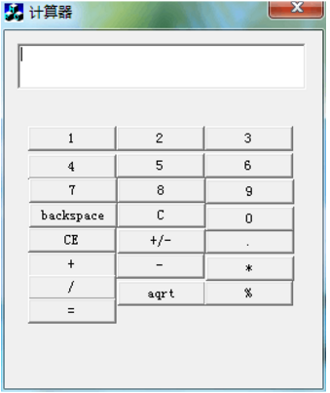

11.硬件环境
酷睿 i3以上处理器，最低内存256M；
硬盘容量：100G，无联机要求； 联机要求：无联机要求；
12.软件环境
Windows /xp/vista/7/8及以上系统 硬件环境
13.开发环境
Microsoft Visual C++ 6.0
14.接口通信 N/A
[说明该软件同其他软件之间的接口、数据通信协议等

